
TRƯỜNG ĐẠI HỌC THỦ DẦU MỘT

VIỆN ĐÀO TẠO CÔNG NGHỆ THÔNG TIN, CHUYỂN ĐỔI SỐ



BÁO CÁO TIỂU LUẬN HỌC PHẦN
KIẾN TRÚC VÀ THIẾT KẾ PHẦN MỀM (2+0)

<TÊN ĐỀ TÀI>

Chuyên ngành : <Tên chuyên ngành>
Giảng viên hướng dẫn : ThS. Trần Văn Hữu
Tên nhóm : <Tên nhóm>
Sinh viên: <Họ tên sv 1> - <mã số sinh viên 1>
…

Bình Dương, năm 2024 - 2025
LỜI NÓI ĐẦU
- Viết ngắn gọn về mục đích và ý nghĩa của việc thiết kế kiến trúc cho phần mềm.
- Viết ngắn gọn về giá trị của đề tài có thể mang lại khi được ứng dụng trong thực tế.
- Giới thiệu về nhóm và vai trò của mỗi thành viên trong nhóm thực hiện đề tài này.

Bình Dương, ngày …. tháng 05 năm 2025
Nhóm sinh viên thực hiện
<Từng thành viên ký tên, ghi rõ họ tên>

TRƯỜNG ĐẠI HỌC THỦ DẦU MỘT
VIỆN ĐÀO TẠO CÔNG NGHỆ THÔNG TIN, CHUYỂN ĐỔI SỐ

NHẬN XÉT VÀ CHẤM ĐIỂM CỦA GIẢNG VIÊN HƯỚNG DẪN

Họ và tên giảng viên: Ths. Trần Văn Hữu
Tên đề tài: <tên đề tài>

Nội dung nhận xét:

Điểm:
Bằng số:
Bằng chữ:

GIẢNG VIÊN
(Ký, ghi rõ họ tên)

ThS. Trần Văn Hữu

MỤC LỤC

DANH MỤC HÌNH

Ví dụ:

Hình 5.10. Mô hình quản lý hóa đơn 50

Hình 5.11. Mô hình quản lý khách hàng 51

Hình 3.1.1: Sơ đồ cơ sở dữ liệu quan hệ 52

DANH SÁCH CÁC KÝ TỰ, CÁC CHỮ VIẾT TẮT

Ví dụ:
Từ viết tắt | Giải thích
HTML | Hyper Text Markup Language

CHƯƠNG 1: XÁC ĐỊNH CÁC BÊN LIÊN QUAN VÀ YÊU CẦU CỦA DỰ ÁN
  - Mục tiêu của dự án
  - Phạm vi của dự án
  - Danh sách tên các bên biên quan đến dự án
  - Danh sách yêu cầu chức năng của dự án tương ứng với mỗi bên liên quan
  - Danh sách yêu cầu phi chức năng của dự án tương ứng với mỗi bên liên quan

CHƯƠNG 2: THIẾT KẾ KIẾN TRÚC
- Danh sách các chức năng của dự án được hình thành từ các yêu cầu
- Biểu đồ use case nhằm trực quan các chức năng
- Liệt kê các module chức năng của dự án
- Biểu đồ triển khai (deployment diagram) của dự án
- Trình bày bản thiết kế kiến trúc cho dự án
- Mô tả các kịch bản để xác thực (kiểm tra) bản thiết kế kiến trúc

- MINH HỌA SẢN PHẨM ĐÃ THỰC HIỆN ĐƯỢC CỦA DỰ ÁN
  - Sơ đồ Usecase
    - Use case Xem thông tin
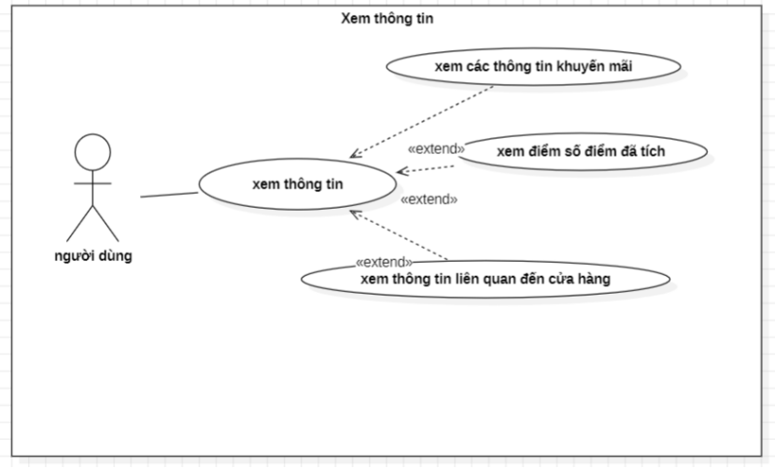
      - Usecase Quản lý chủ đề
    - Use case Bình luận
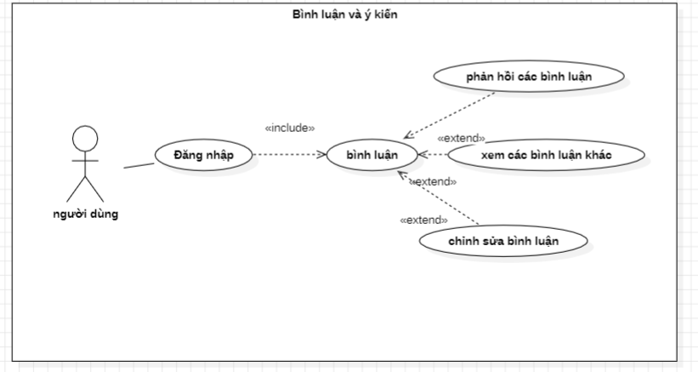
      - Usecase Quản lý loại chủ đề
    - Use case Quản lí thông tin khách hàng

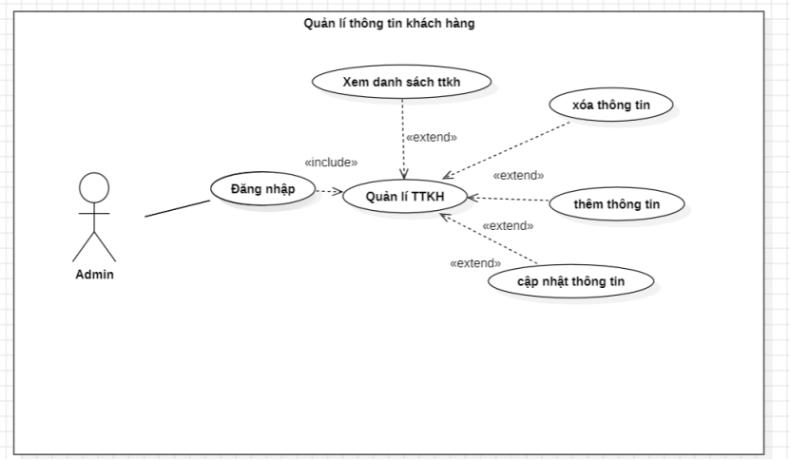

      - Usecase Quản lý thông báo tổng
    - Usecase Quản lí chương trình khuyến mã

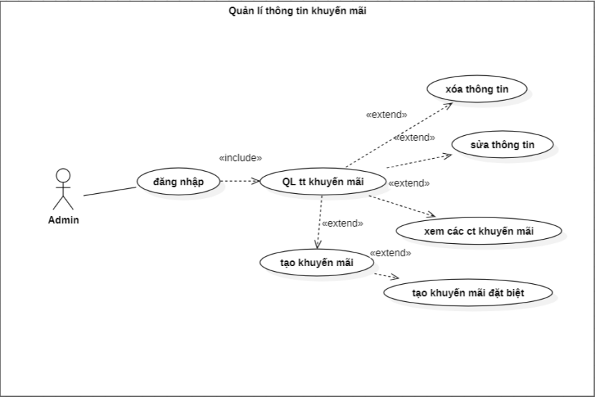
      - Usecase Quản lý bài viết
    - Use case Quản lý bình luận
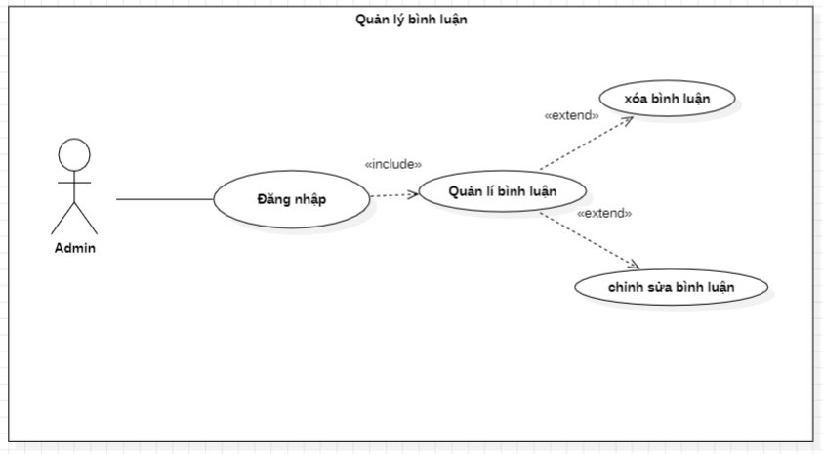
  - Sơ đồ tuần tự (Sequence Diagram)
    - Sơ đồ tuần tự Quản lý tài khoản khách hàng

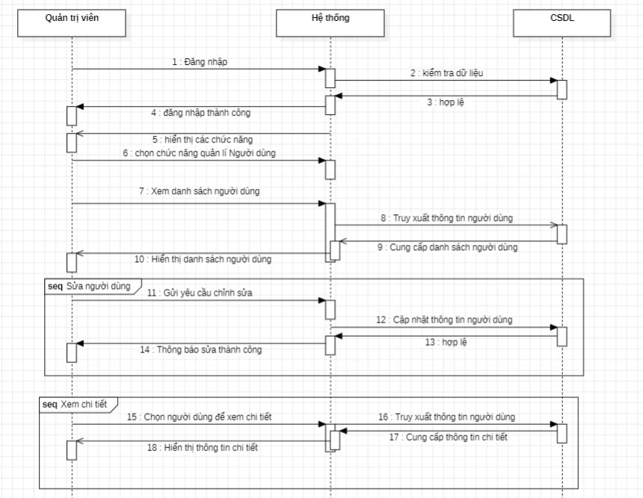

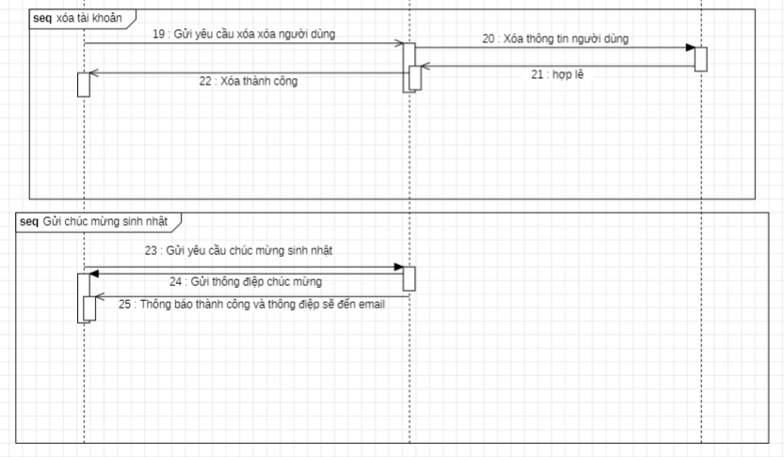
    - Sơ đồ tuần tự Quản lý chương trình khuyến mãi

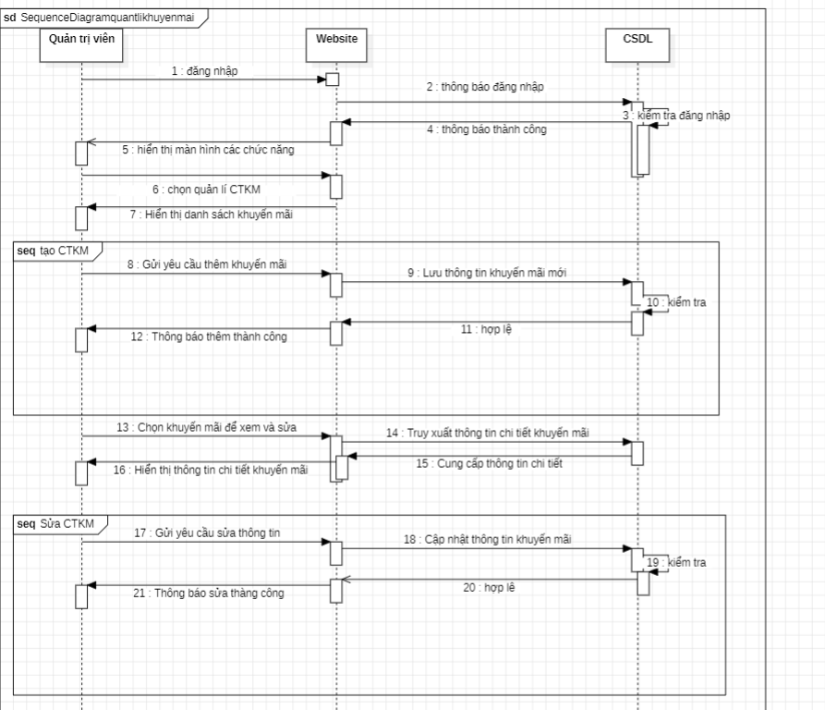

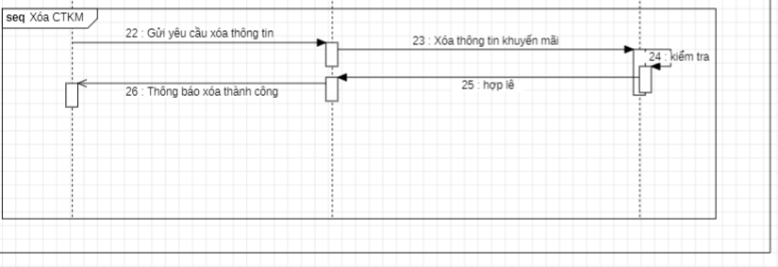
    - Sơ đồ tuần tự mua hàng

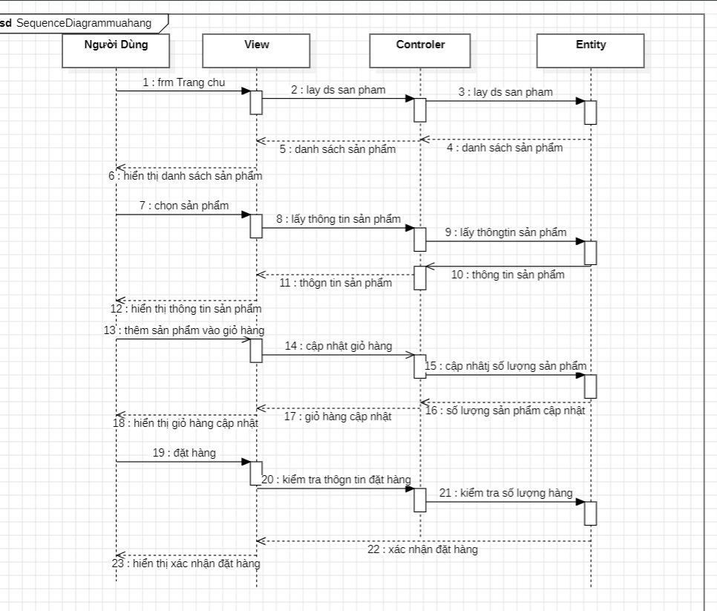
    - Sơ đồ tuần tự bình luận

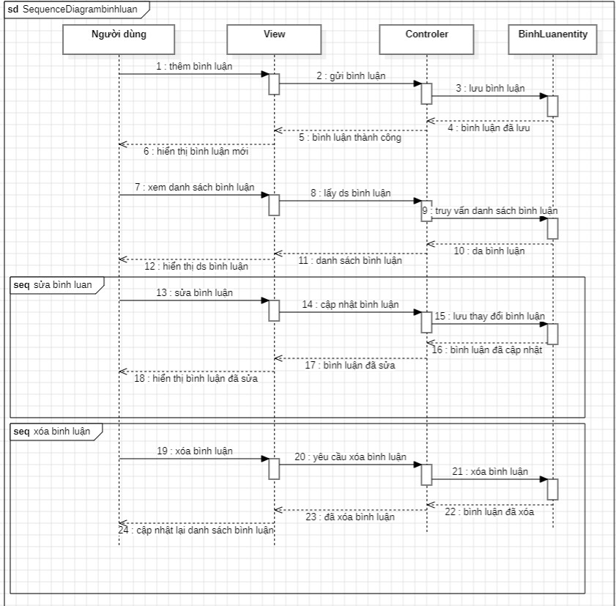
  - Sơ đồ hoạt động
    - Sơ đồ hoạt động Quản lí bình luận

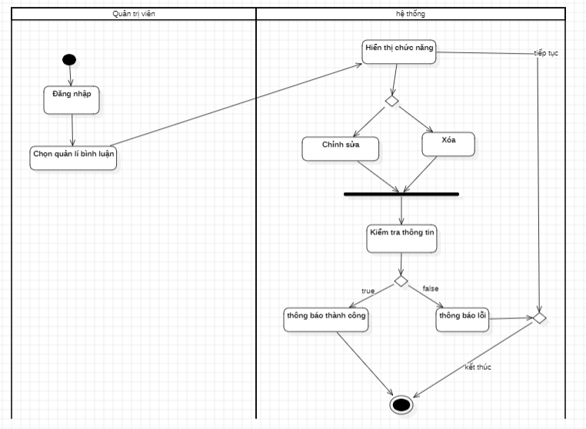
    - Sơ đồ hoạt động Quản lí chương trình khuyến mãi

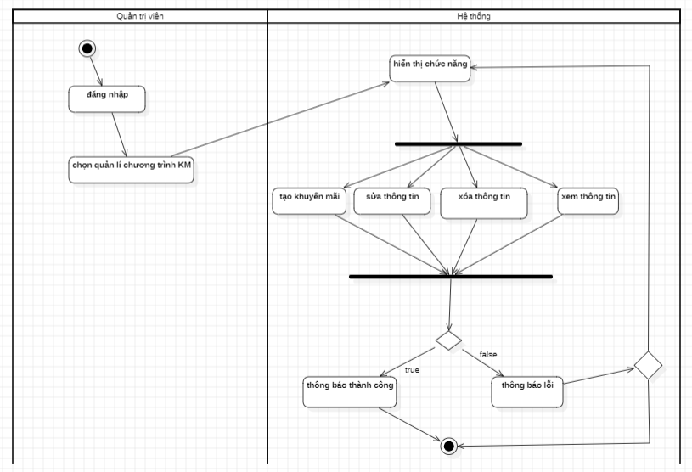
    - Sơ đồ hoạt động Quản lí thông tin khách hàng

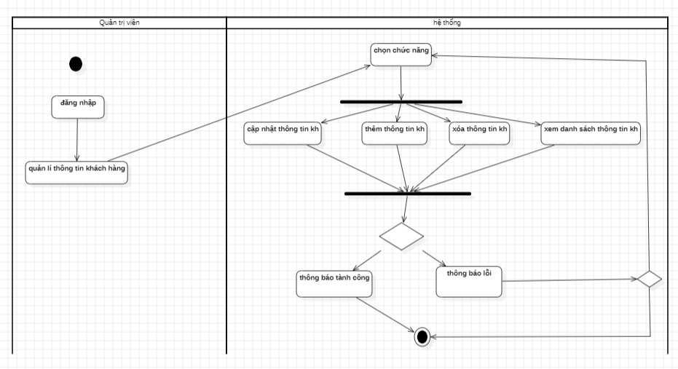
    - Sơ đồ hoạt động Quản lí thông tin cửa hàng

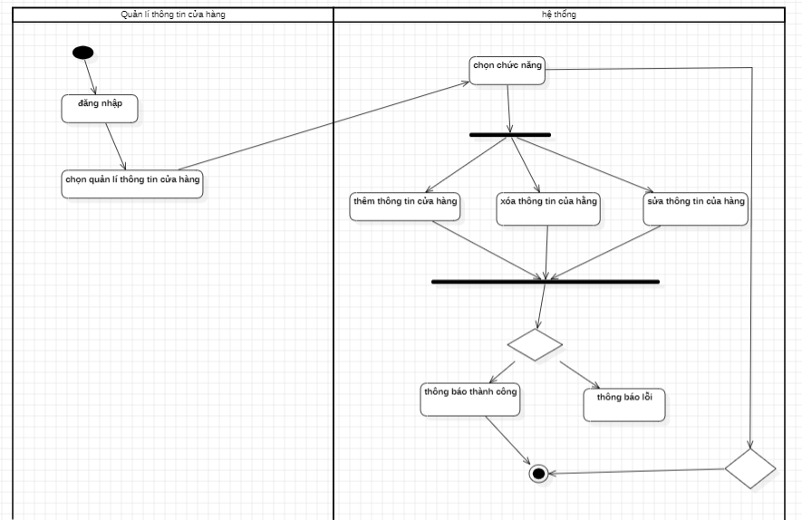
    - Sơ đồ hoạt động Bình luận và ý kiến

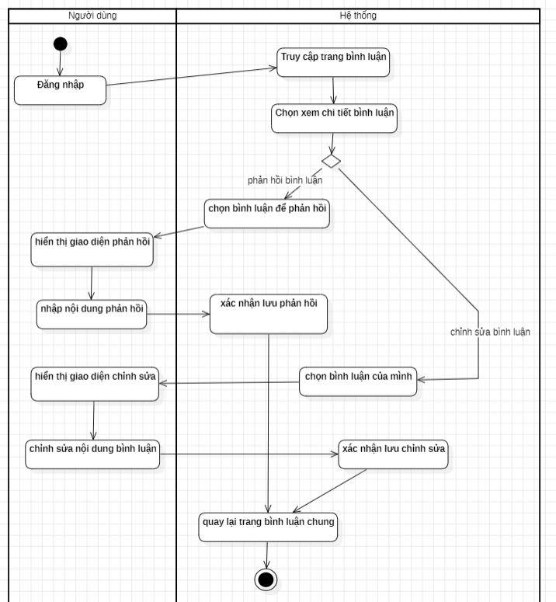
    - Sơ đồ hoạt động Tích điểm

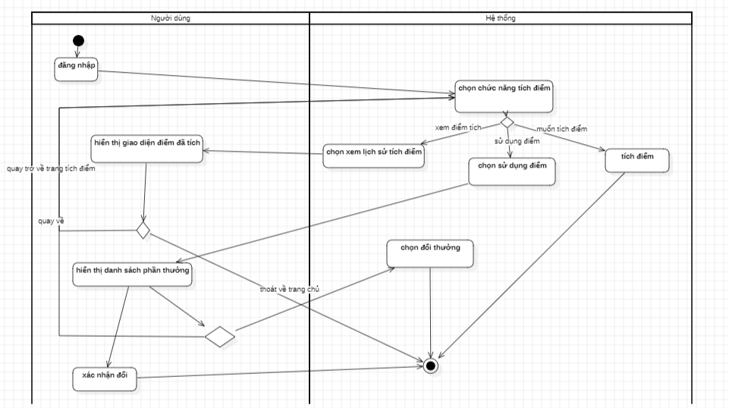

  - Sơ Đồ Lớp
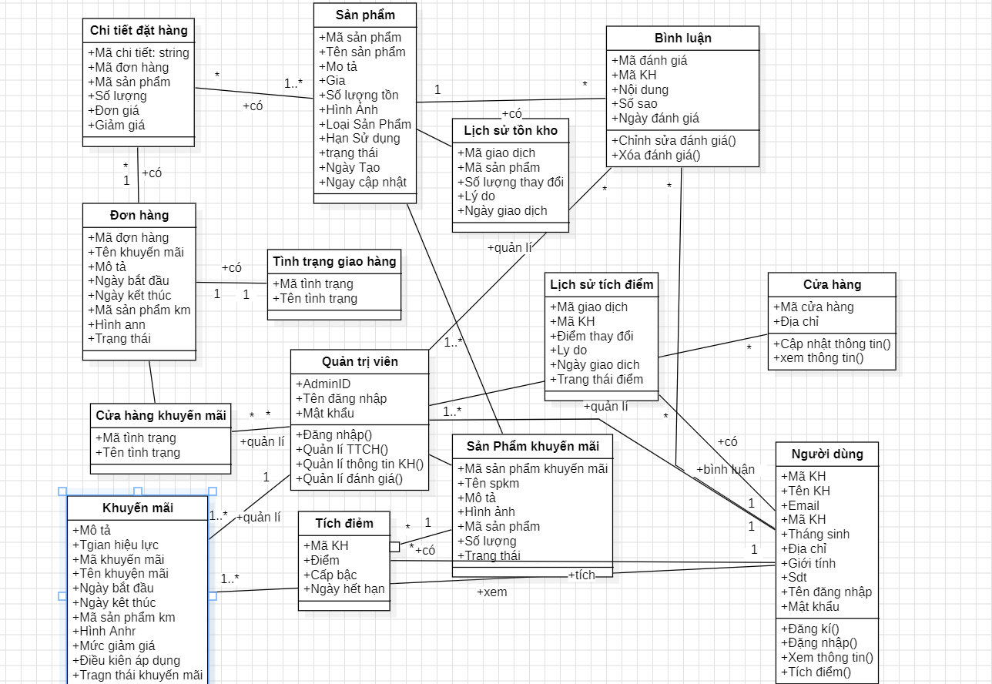
- Mô tả cơ sở dữ liệu cho dự án
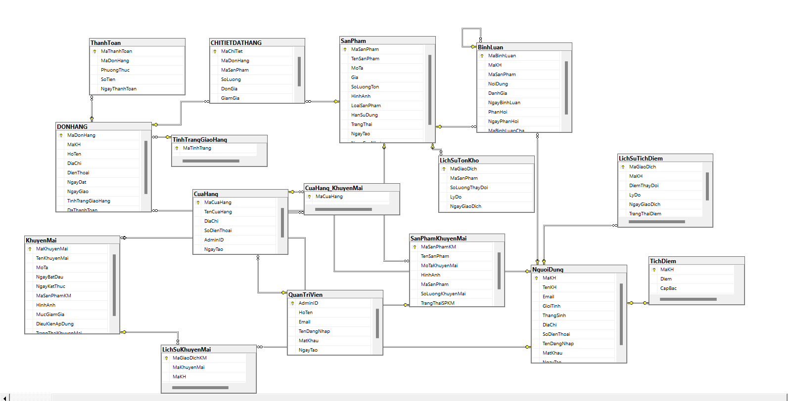
  - Mô tả cơ sở dữ liệu cho dự án
        - Bảng Người dùng
STT | NAME | TYPE | DESCRIPTION
1 | MaKH | INT | Mã khách hàng
2 | TenKH | NVARCHAR(100) | Tên khách hàng
3 | Email | VARCHAR(100) | Email
4 | GioiTinh | NVARCHAR(10) | Giới tính
5 | ThangSinh | INT | Tháng sinh
6 | DiaChi | NVARCHAR(255) | Địa chỉ
7 | SoDienThoai | VARCHAR(15) | Số điện thoại
8 | TenDangNhap | VARCHAR(50) | Tên đăng nhập
9 | MatKhau | VARCHAR(255) | Mật khẩu
10 | NgayTao | DATETIME | Ngày tạo

        - Bảng Quản Trị Viên

STT | NAME | TYPE | DESCRIPTION
1 | AdminID | INT | Mã quản trị viên
2 | HoTen | NVARCHAR(100) | Tên quản trị viên
3 | Email | VARCHAR(100) | Email
4 | TenDangNhap | NVARCHAR(10) | Tên đăng nhập
5 | MatKhau | VARCHAR(255) | Mật Khẩu
6 | NgayTao | DATETIME | Ngày tạo

        - Bảng Cửa Hàng
STT | NAME | TYPE | DESCRIPTION
1 | MaCuaHang | VARCHAR(50) | Mã cửa hàng
2 | TenCuaHang | NVARCHAR(255) | Tên cửa hàng
3 | DiaChi | NVARCHAR | Địa chỉ
4 | SoDienThoai | VARCHAR | Số điện thoại
5 | AdminID | INT | AdminID
6 | NgayTao | DATETIME | Ngày tạo

        - Bảng Sản Phẩm
STT | NAME | TYPE | DESCRIPTION
1 | MaSanPham | INT | Mã sản phẩm
2 | TenSanPham | NVARCHAR(255) | Tên sản phẩm
3 | MoTa | NVARCHAR(500) | Mô tả
4 | Gia | INT | Giá
5 | SoLuongTon | NVARCHAR(255) | Số lượng tồn
6 | HinhAnh | NVARCHAR(50) | Hình ảnh
7 | LoaiSanPham | NVARCHAR | Loại sản phẩm
8 | HanSuDung | DATE | Hạn sử dụng
9 | TrangThai | NVARCHAR | Trạng thái
10 | NgayTao | DATETIME | Ngày tạo
11 | NgayCapNhat | DATETIME | Ngày cập nhật

        - Bảng Sản Phẩm Khuyến Mãi
STT | NAME | TYPE | DESCRIPTION
1 | MaSanPhamKM | VARCHAR(50) | Mã sản phẩm khuyến mãi
2 | TenSanPham | NVARCHAR(255) | Tên sản phẩm
3 | MoTaKhuyenMai | NVARCHAR(255) | Mô tả khuyến mãi
4 | HinhAnh | NVARCHAR(255) | Hình ảnh
5 | MaSanPham | INT | Mã sản phẩm
6 | SoLuongKhuyenMai | INT | Số lượng khuyến mãi
6 | TrangThaiSPKM | NVARCHAR(50) | Trạng thái
        - Bảng Khuyến Mãi
STT | NAME | TYPE | DESCRIPTION
1 | MaKhuyenMai | VARCHAR(50) | Mã khuyến mãi
2 | TenKhuyenMai | NVARCHAR(100) | Tên khuyến mãi
3 | MoTa | NVARCHAR(255) | Mô tả
4 | NgayBatDau | DATE | Ngày bắt đầu
5 | NgayKetThuc | DATE | Ngày kết thúc
6 | MaSanPhamKM | VARCHAR(50) | Mã sản phẩm khuyến mãi
7 | HinhAnh | NVARCHAR(255) | Hình ảnh
8 | MucGiamGia | DECIMAL | Mức giảm gía
9 | DieuKienApDung | NVARCHAR(255) | Điều kiện áp dung
10 | TrangThaiKhuyenMai | NVARCHAR(50 | Trạng thái khuyến mãi

        - Bảng Lịch Sử Khuyến Mãi
STT | NAME | TYPE | DESCRIPTION
1 | MaGiaoDichKM | INT | Mã cửa hàng
2 | MaKhuyenMai | VARCHAR(50) | Mã khuyến mãi
3 | MaKH | INT | Mã khách hàng
4 | NgaySuDung | DATETIME | Ngày sử dụng

        - Bảng Tích điểm
STT | NAME | TYPE | DESCRIPTION
1 | MaKH | INT | Mã khách hàng
2 | Diem | INT | Điểm
3 | CapBac | NVARCHAR(50) | Cấp bậc
4 | NgayHetHan | DATE | Ngày hết hạn

        - Bảng Lịch sử Tích điểm
STT | NAME | TYPE | DESCRIPTION
1 | MaGiaoDich | INT | Mã giao dịch
2 | MaKH | INT | Mã khách hàng
3 | DiemThayDoi | INT | Điểm thay đổi
4 | LyDo | NVARCHAR(255) | Lý do
5 | NgayGiaoDich | DATETIME | Ngày giao dịch
6 | TrangThaiDiem | NVARCHAR(50) | Trạng thái điểm

        - Bảng Bình Luận
STT | NAME | TYPE | DESCRIPTION
1 | MaBinhLuan | INT | Mã bình luận
2 | MaKH | INT | Mã khách hàng
3 | MaSanPham | INT | Mã sản phẩm
4 | NoiDung | TEXT | Nội dung
5 | DanhGia | INT | Đánh giá
6 | NgayBinhLuan | DATETIME | Ngày bình luận
7 | PhanHoi | NVARCHAR(500) | Phản hồi
8 | NgayPhanHoi | DATETIME | Ngày phản hồi
9 | MaBinhLuanCha | INT | Mã bình luận cha

        - Tình trạng giao hàng
STT | NAME | TYPE | DESCRIPTION
1 | MaTinhTrang | INT | Mã tình trạng
2 | TenTinhTrang | NVARCHAR(50) | Tên tình trạng

        - Bảng Đơn Hàng
STT | NAME | TYPE | DESCRIPTION
1 | MaDonHang | INT | Mã đơn hàng
2 | MaKH | INT | Mã khách hàng
3 | HoTen | NVARCHAR(100) | Họ tên
4 | DiaChi | NVARCHAR(255) | Địa chỉ
5 | DienThoai | NVARCHAR(15) | Điện thoại
6 | NgayDat | DATETIME | Ngày đặt
7 | NgayGiao | DATETIME | Ngày giao
8 | TinhTrangGiaoHang | INT | Tình trạng giao hàng
9 | DaThanhToan | BIT | Đã thanh toán

        - Bảng Thanh toán
STT | NAME | TYPE | DESCRIPTION
1 | MaThanhToan | INT | Mã chi tiết
2 | MaDonHang | INT | Mã đơn hàng
3 | PhuongThuc | NVARCHAR | Phương thức
4 | SoTien | DECIMAL | Số tiền
5 | NgayThanhToan | DATETIME | Ngày thanh toán

        - Bảng Chi tiết đặt hàng
STT | NAME | TYPE | DESCRIPTION
1 | MaChiTiet | INT | Mã chi tiết
2 | MaDonHang | INT | Mã đơn hàng
3 | MaSanPham | INT | Mã sản phẩm
4 | SoLuong | INT | Số lượng
5 | DonGia | DECIMAL | Đơn giá
6 | Giảm giá | DECIMAL | Giảm giá

        - Bảng Lịch sử tồn kho
STT | NAME | TYPE | DESCRIPTION
1 | MaGiaoDich | INT | Mã giao dịch
2 | MaSanPham | INT | Mã sản phẩm
3 | SoLuongThayDoi | INT | Số lượng thay đổi
4 | LyDo | NVARCHAR(255) | Lý do
5 | NgayGiaoDich | DATETIME | Ngày giao dịch

        - Bảng Cửa hàng khuyến mãi
STT | NAME | TYPE | DESCRIPTION
1 | MaCuaHang | VARCHAR(50 | Mã cửa hàng
2 | MaKhuyenMai | VARCHAR(50 | Mã khuyến mãi

  - Giao diện các chức năng đã thực hiện được của sản phẩm

Giao diện đăng nhập
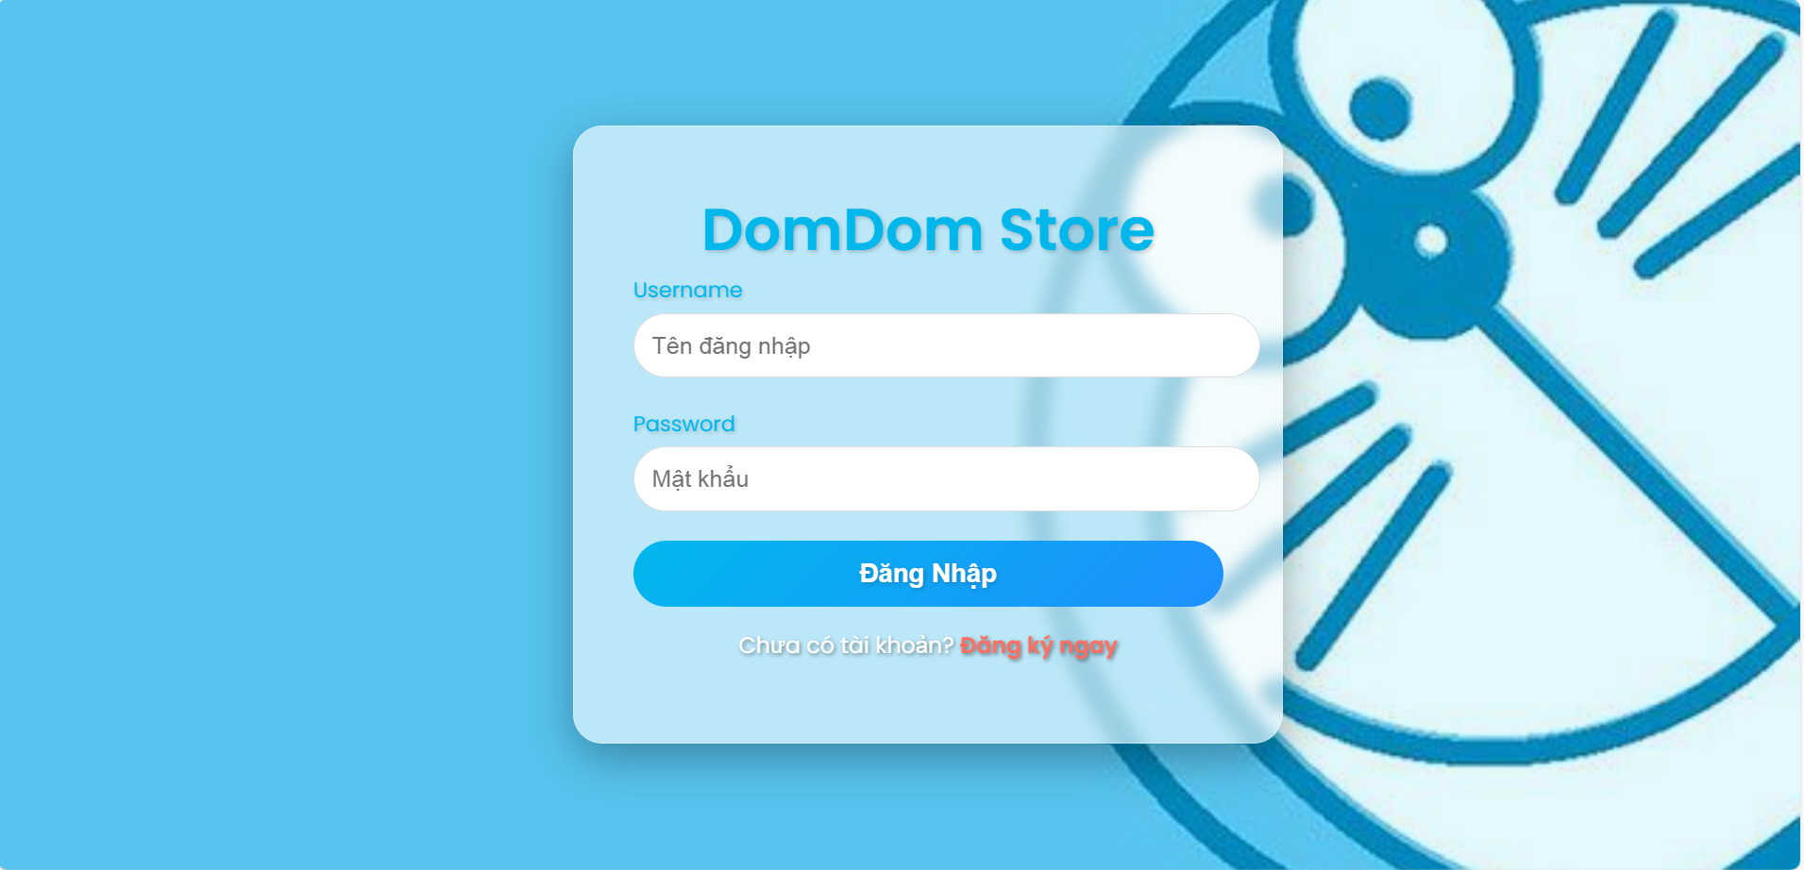
Giao diện đăng ký
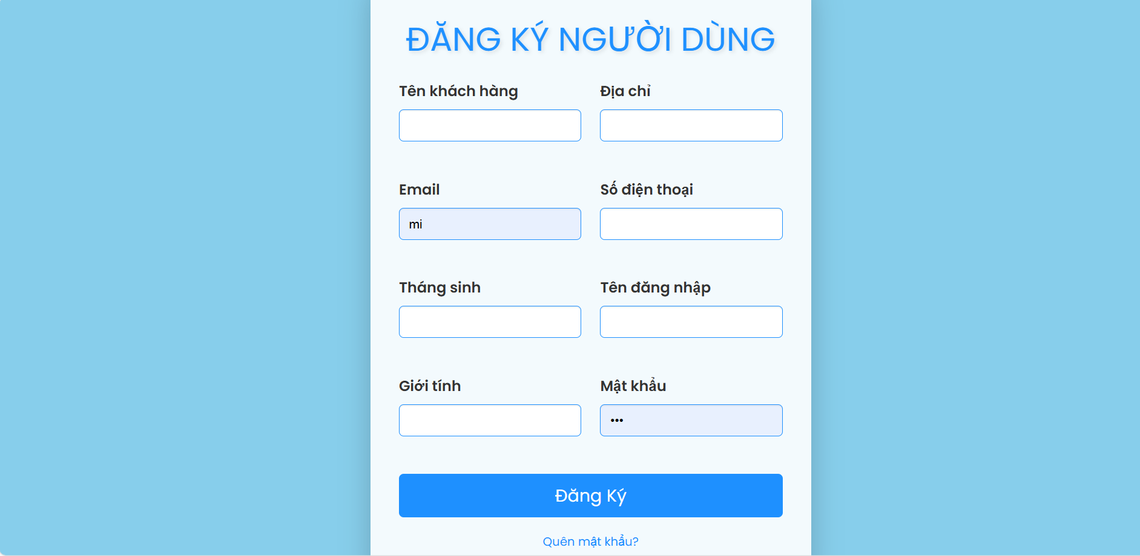

Giao diện trang chủ
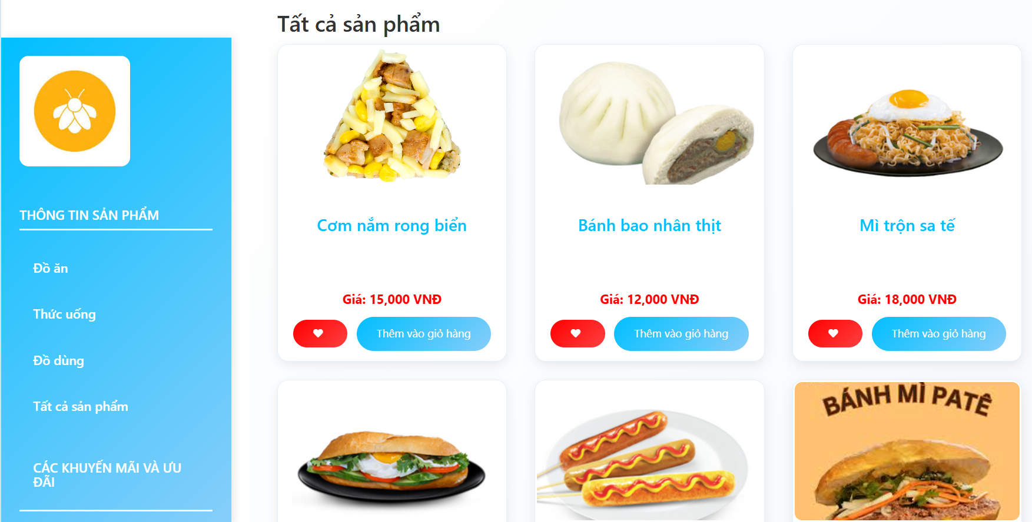
Giao diện đặt hàng
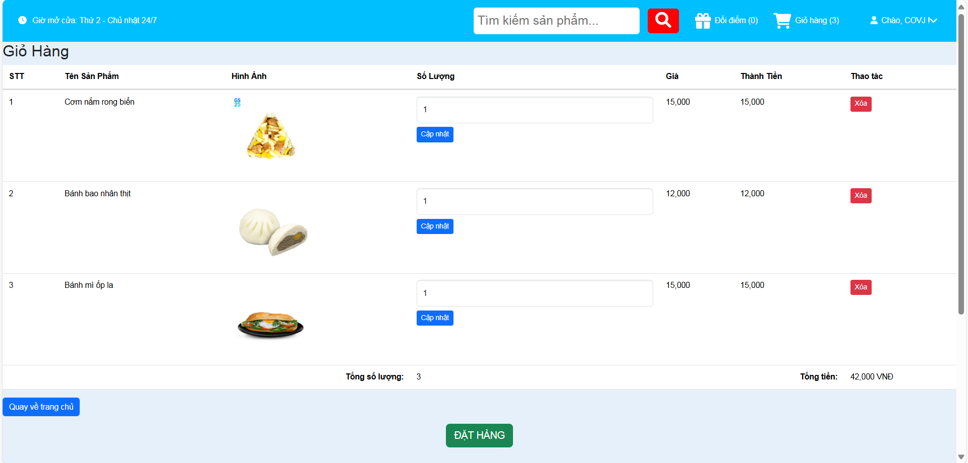
Giao diện yêu thích
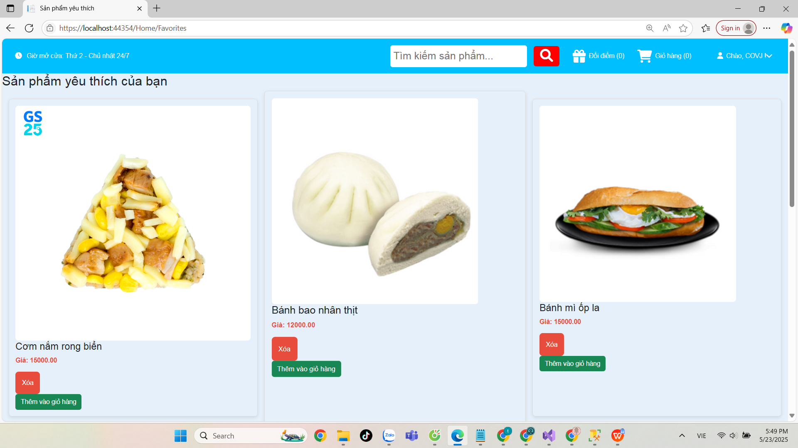
Giao diện tích điểm
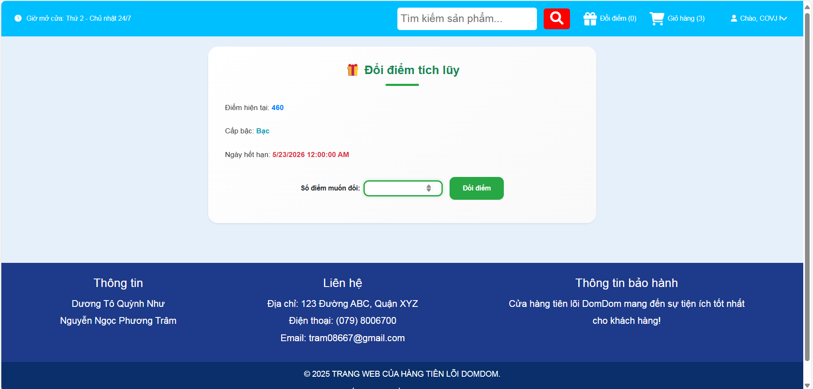

Giao diện bình luận
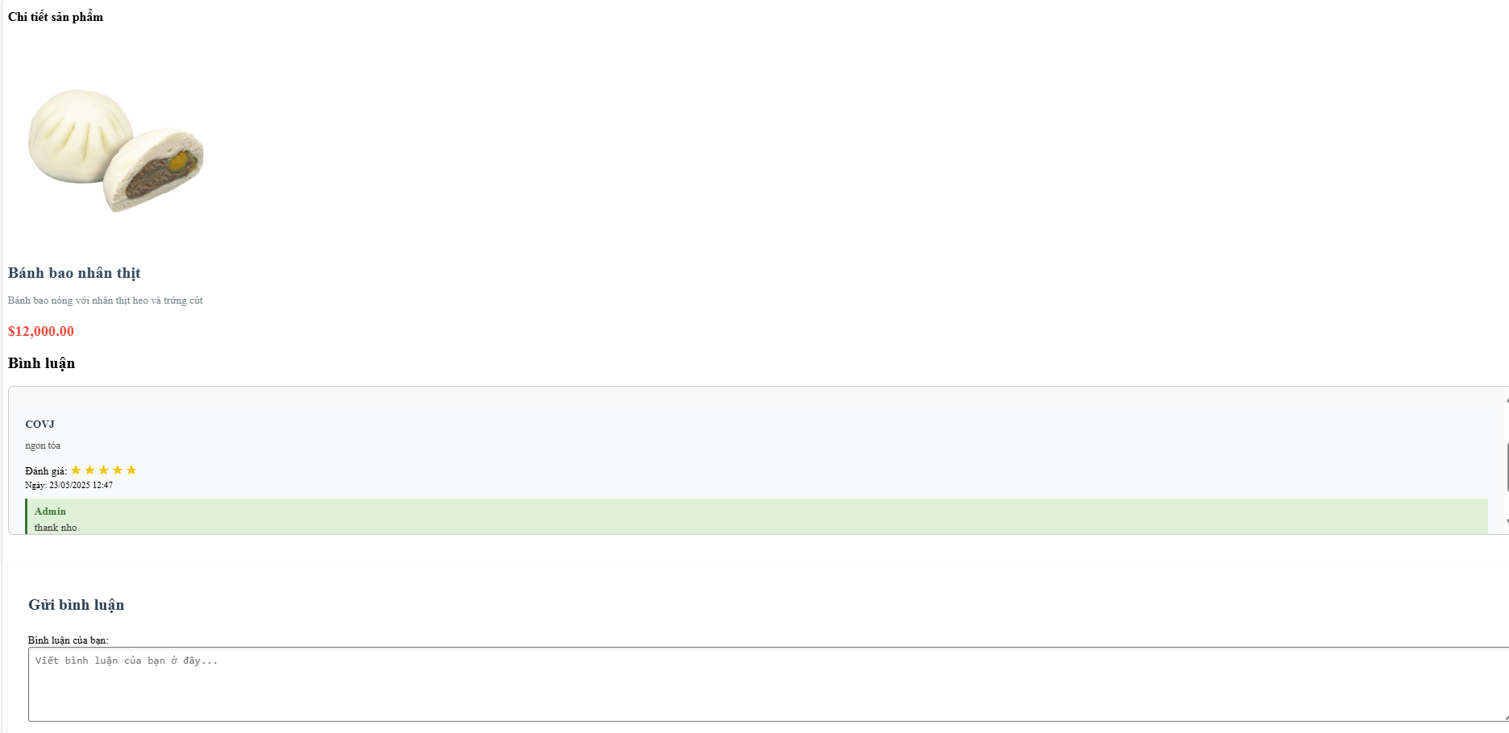

Giao diện Quản lí Sản phẩm
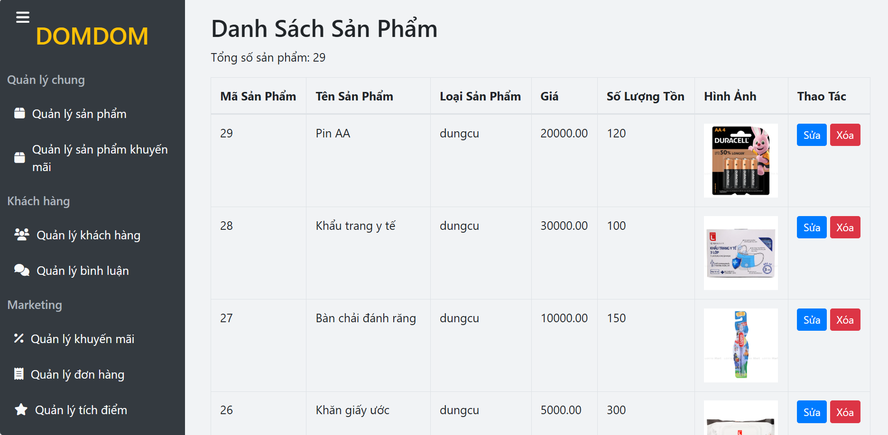
Giao diện quản lý sản phẩm khuyến mãi
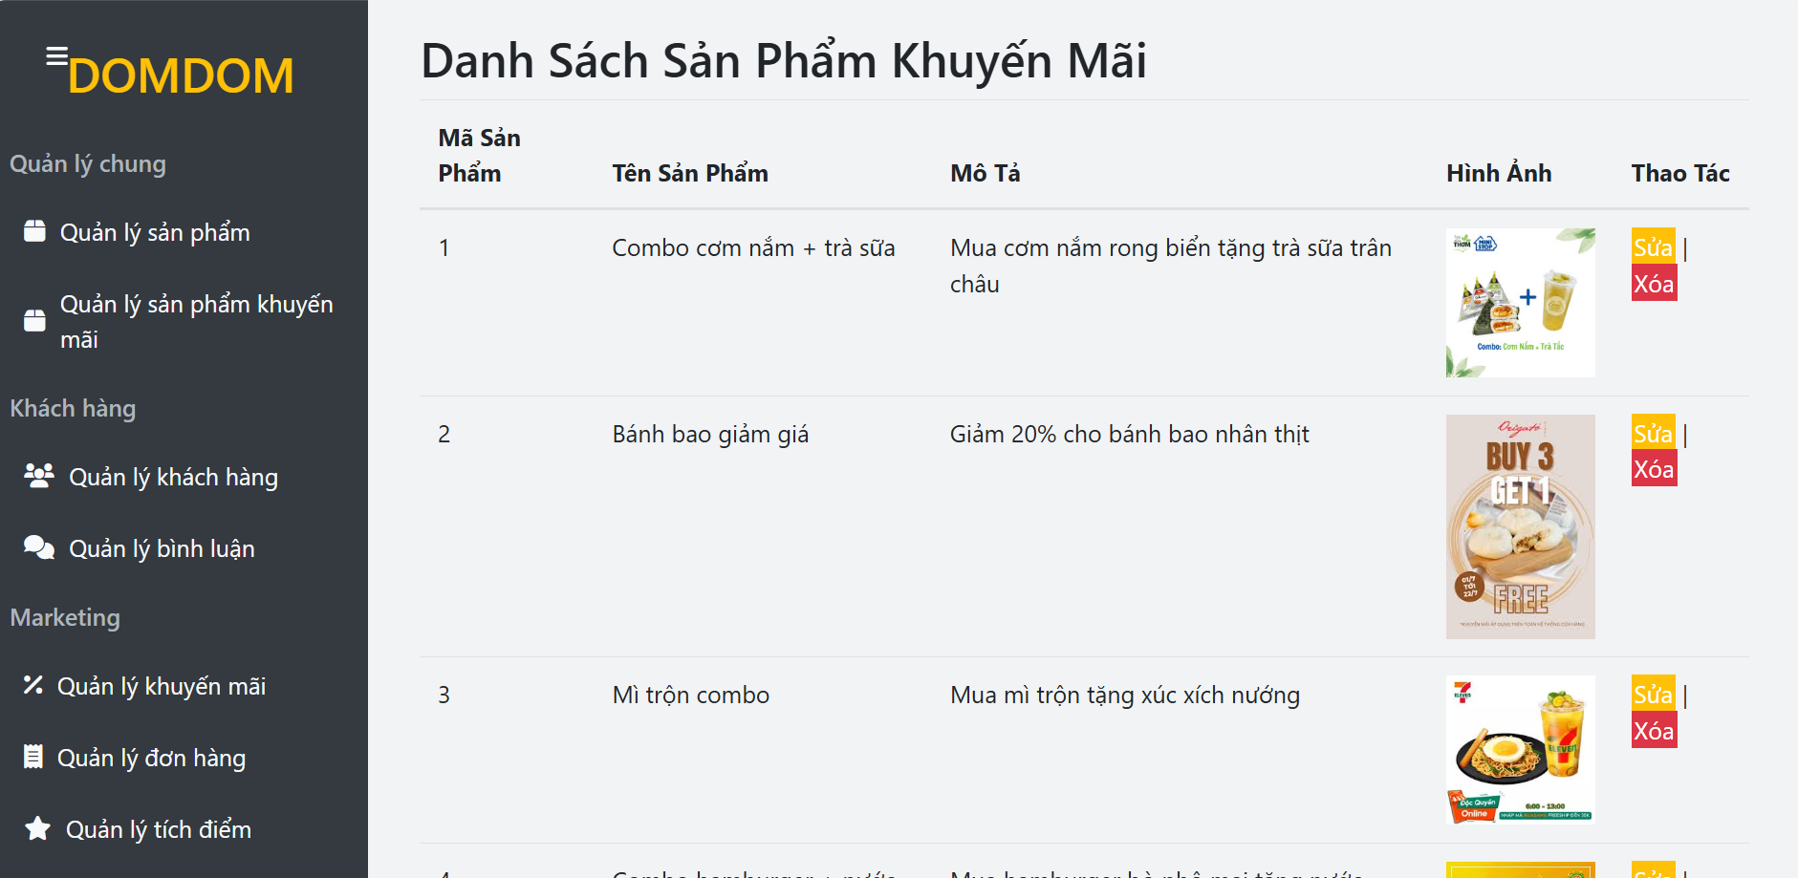
Giao diện Quản lí khách hàng
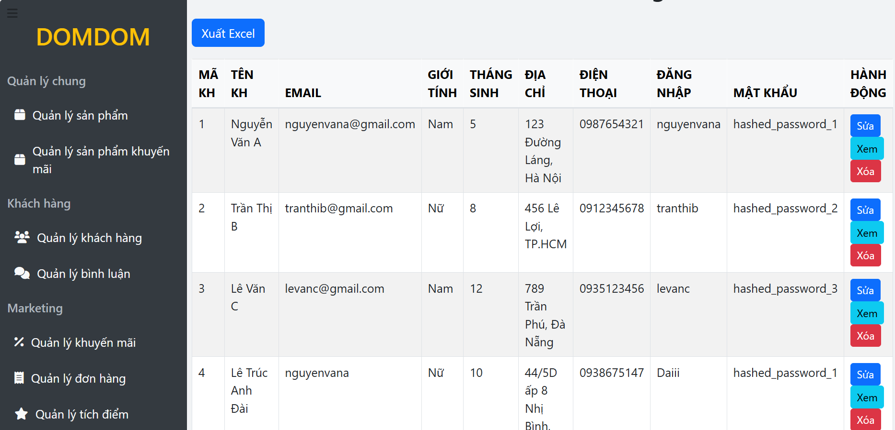
Giao diện quản lí bình luận
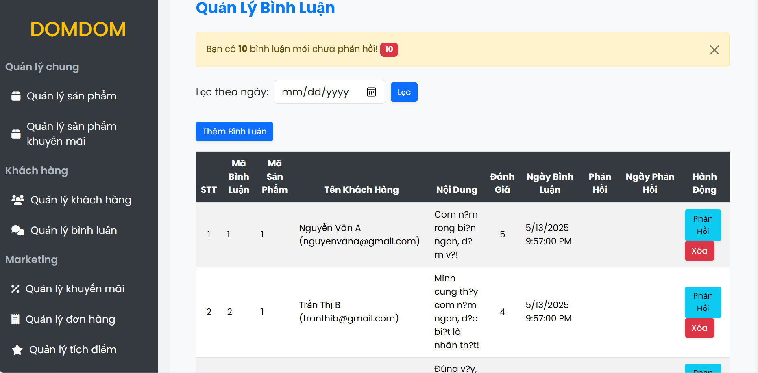
Giao diện quản lí khuyến mãi
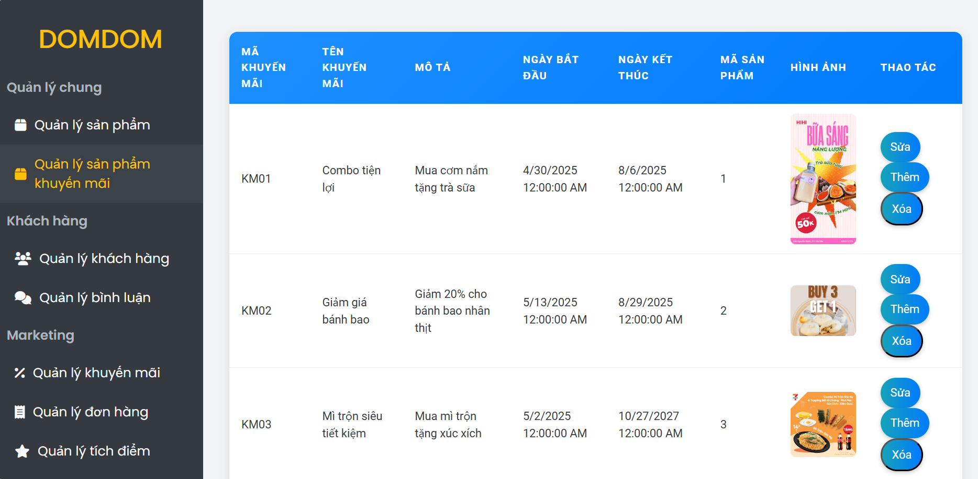
Giao diện quản lý đơn hàng
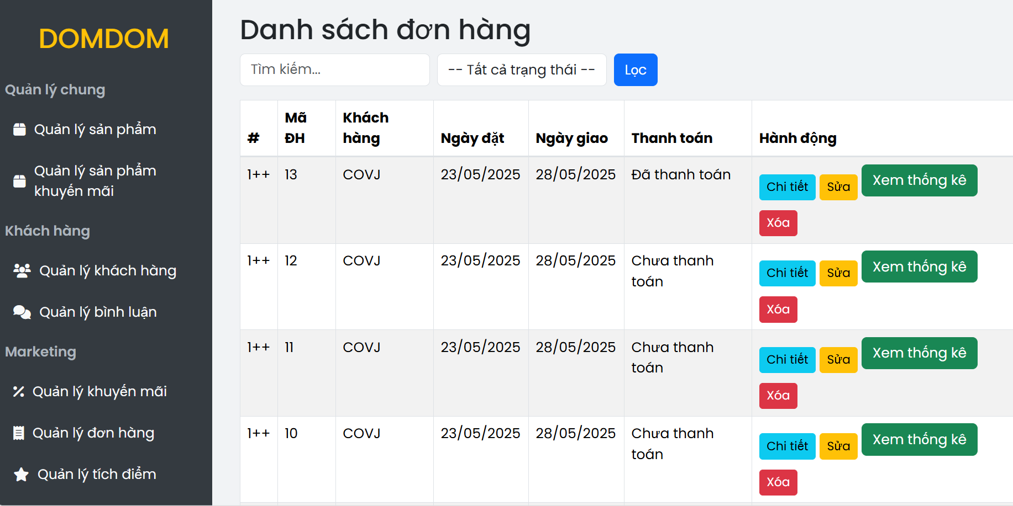
Giao diện quản lí tích điểm
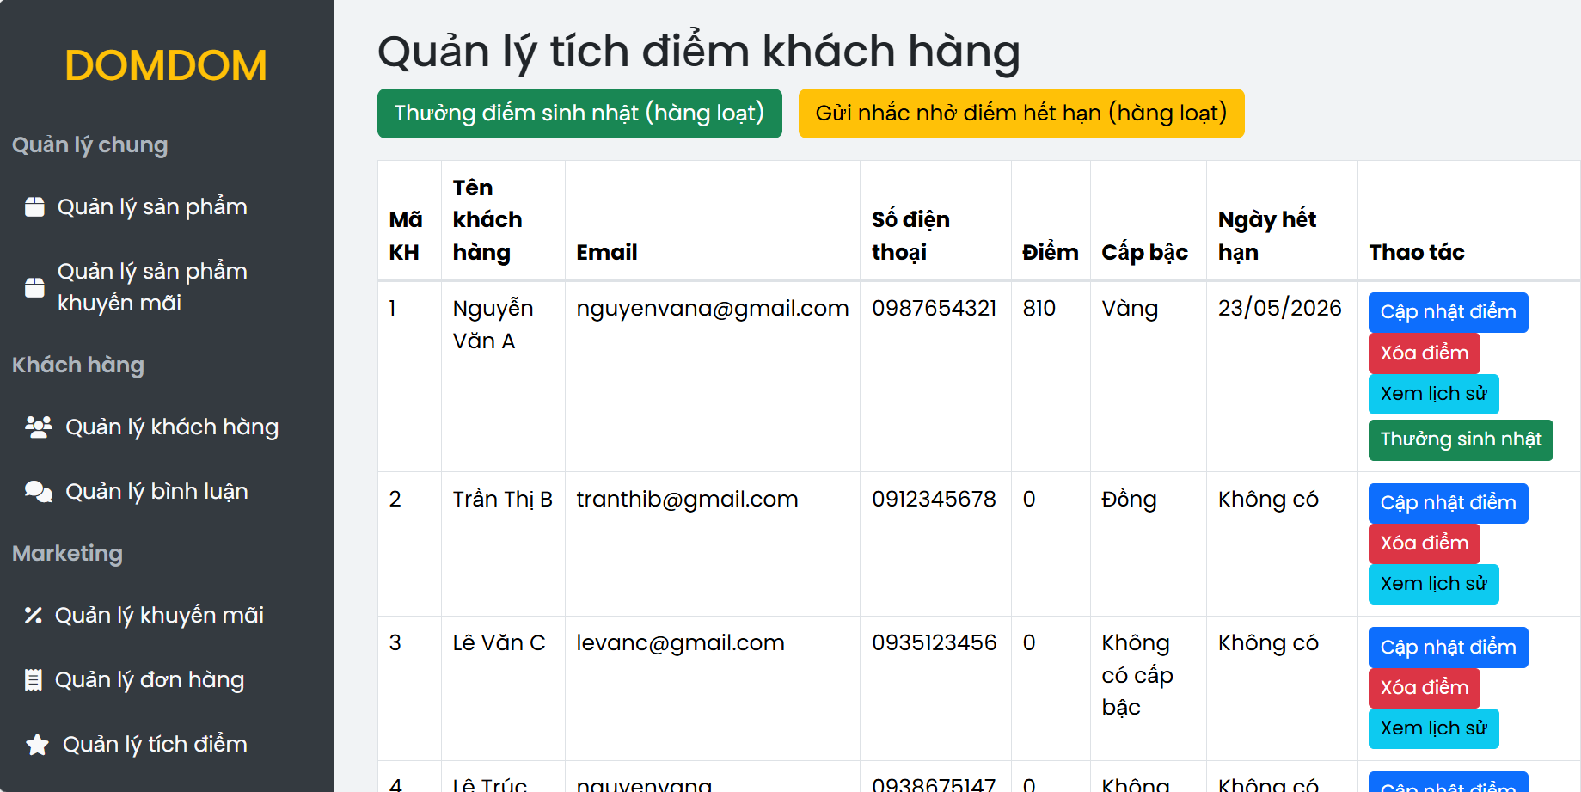

- Trình bày giao diện và số liệu của bản prototype dùng để xác thực bản thiết kế kiến trúc

- ĐÁNH GIÁ KẾT QUẢ VÀ HƯỚNG PHÁT TRIỂN
  - Những nội dung đã học được qua dự án

4.1. Những nội dung đã học được qua dự án
Trong quá trình thực hiện dự án website quản lý cửa hàng trực tuyến, nhóm em đã học hỏi được nhiều kiến thức và kỹ năng quan trọng liên quan đến phát triển phần mềm.

Kiến thức chuyên môn:
- Lập trình Web với ASP.NET MVC: Hiểu rõ cách tổ chức Controller, View, Model trong ứng dụng ASP.NET. Ví dụ, xây dựng các trang như danh sách đơn hàng, sản phẩm yêu thích, đổi điểm tích lũy.
- Quản lý dữ liệu với Entity Framework (EF): Học cách dùng EF để làm việc với cơ sở dữ liệu, viết truy vấn LINQ, xử lý mối quan hệ giữa các bảng như `DONHANG`, `SANPHAM`, `KHUYENMAI`, `TICHDIEM`.
- Thiết kế giao diện với Razor View: Biết dùng cú pháp Razor để kết hợp HTML và C#, tạo các trang hiển thị danh sách đơn hàng, sản phẩm yêu thích, đổi điểm, và xử lý form nhập liệu.
- Xác thực và phân quyền: Tìm hiểu cách áp dụng ASP.NET Identity để quản lý người dùng và phân quyền, dù chưa triển khai trong dự án.

Kỹ năng kỹ thuật:
- Làm việc với CSDL SQL Server: Thiết kế và tạo bảng dữ liệu, ví dụ bảng `DONHANG`, `SANPHAM`, `TICHDIEM`, và xử lý mối quan hệ giữa chúng.
- Xử lý logic và luồng dữ liệu: Học cách làm phân trang, lọc dữ liệu trong danh sách đơn hàng, xử lý yêu cầu AJAX để xóa sản phẩm yêu thích hoặc hiển thị modal chi tiết.
- Debug và xử lý lỗi: Giải quyết các lỗi như hình ảnh không hiển thị trong "Sản phẩm yêu thích", lỗi hiển thị proxy trong cột "Trạng thái" của đơn hàng, qua đó cải thiện khả năng phân tích vấn đề.
- Thiết kế giao diện: Dùng Bootstrap, CSS để làm giao diện đẹp, responsive, thêm hiệu ứng hover, gradient, và tối ưu bố cục trên nhiều thiết bị.

Kỹ năng mềm:
- Làm việc nhóm: Phân công nhiệm vụ rõ ràng, sử dụng Git để quản lý mã nguồn, trao đổi thường xuyên để cập nhật tiến độ.
- Giao tiếp và báo cáo: Rèn luyện kỹ năng trình bày ý tưởng, báo cáo tiến độ dự án.
- Quản lý thời gian: Lập kế hoạch phát triển, chia giai đoạn để hoàn thành đúng hạn.

Tư duy phát triển phần mềm:
- Phân tích và thiết kế hệ thống: Học cách vẽ sơ đồ lớp bằng PlantUML, xác định mối quan hệ giữa các thực thể, thiết kế prototype để kiểm tra kiến trúc.
- Hiểu tầm quan trọng của chất lượng: Tập trung vào bảo mật, hiệu suất, và trải nghiệm người dùng.
- Định hướng thực tế: Dự án hướng tới việc xây dựng hệ thống có thể áp dụng thực tế, cải thiện trải nghiệm mua sắm trực tuyến.

4.2. Những vấn đề còn hạn chế và chưa thực hiện được trong dự án
Dù dự án đã hoàn thành các chức năng chính, nhóm em vẫn gặp một số hạn chế và chưa làm được nhiều tính năng do thiếu thời gian và kinh nghiệm:
- Hiển thị dữ liệu chưa tối ưu: Cột "Trạng thái" trong danh sách đơn hàng hiển thị sai (hiện proxy thay vì tên trạng thái), chưa fix được lỗi này mà phải bỏ cột.
- Thiếu bảo mật: Chưa có hệ thống đăng nhập, phân quyền, nên ai cũng vào được trang quản lý đơn hàng, dễ gây rủi ro bảo mật.
- Giao diện chưa hoàn thiện: Giao diện chưa tối ưu trên di động, một số phần như bảng đơn hàng có thể bị tràn hoặc vỡ bố cục trên màn hình nhỏ.
- Chưa có tính năng nâng cao: Thiếu thông báo thời gian thực (khi có đơn hàng mới), chưa có tìm kiếm sản phẩm theo danh mục, chưa làm được like/dislike sản phẩm, hay hệ thống chấm điểm khách hàng.
- Hiệu suất chưa tốt: Phân trang trong danh sách đơn hàng có thể chậm nếu dữ liệu lớn, chưa áp dụng caching hay tối ưu truy vấn.
- Kiểm thử chưa đầy đủ: Chỉ test thủ công các chức năng cơ bản, chưa có unit test hay kiểm thử hiệu năng với dữ liệu lớn.
- Thiếu tích hợp: Chưa làm được gửi email thông báo, tích hợp thanh toán online (VNPay, Momo), hay upload hình ảnh sản phẩm lên cloud.

4.3. Mong muốn và hướng phát triển cho dự án
Nhóm em mong muốn phát triển dự án thành hệ thống quản lý cửa hàng trực tuyến chuyên nghiệp, với các hướng sau:
- Thêm bảo mật: Tích hợp đăng nhập, phân quyền bằng ASP.NET Identity, chia vai trò rõ ràng (admin, khách hàng) để đảm bảo an toàn.
- Tối ưu giao diện và hiệu suất: Dùng Bootstrap 5 hoặc Tailwind CSS để giao diện responsive hoàn toàn. Áp dụng caching (Redis) và phân trang kiểu infinite scroll để tăng tốc độ.
- Thêm tính năng thời gian thực: Dùng SignalR để thông báo khi có đơn hàng mới hoặc khuyến mãi, giúp khách hàng tương tác nhanh.
- Nâng cấp quản lý hình ảnh: Cho phép upload hình ảnh sản phẩm lên cloud (AWS S3), đảm bảo hiển thị ổn định.
- Tích hợp tính năng xã hội: Thêm like/dislike sản phẩm, đánh giá uy tín khách hàng, tìm kiếm sản phẩm theo danh mục và từ khóa.
- Triển khai tính năng nâng cao: Làm thống kê doanh thu bằng biểu đồ (Chart.js), gửi email thông báo (SendGrid), tích hợp thanh toán online (VNPay, Momo).
- Kiểm thử và triển khai: Viết unit test, dùng CI/CD để kiểm thử và deploy tự động, đảm bảo chất lượng hệ thống.
- Mở rộng hệ thống: Cung cấp REST API để kết nối với ứng dụng mobile, tăng khả năng mở rộng trong tương lai.
TÀI LIỆU THAM KHẢO
Các tài liệu dạng sách:
[1] (Tên sách, tác giả, NXB, năm xuất bản)
[2] (Tên sách, tác giả, NXB, năm xuất bản)
…
Các tài liệu dạng trang web trên internet:
[3] (Tên tài liệu, đường link)
[4] (Tên tài liệu, đường link)
…

